«Роснано» предупредило о риске банкротства
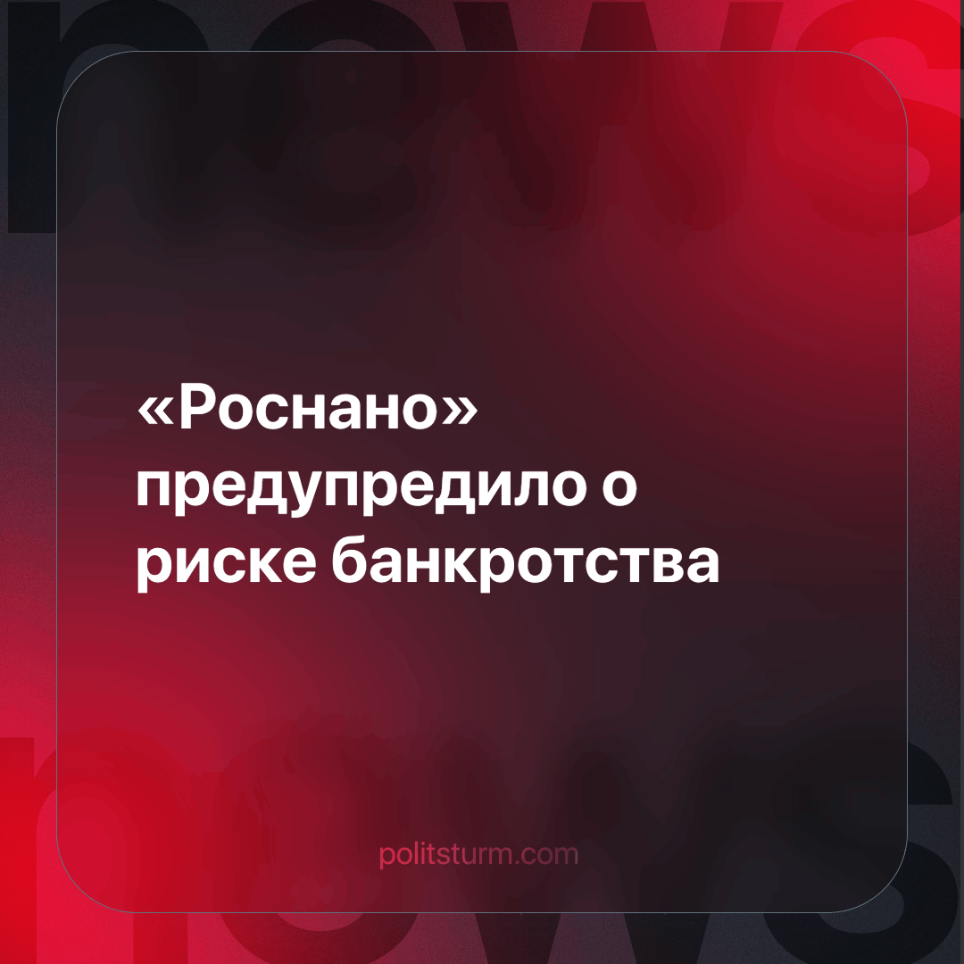

Оригинальная статья
2023-10-11
2 мин. на чтение

В отчете, опубликованном на сайте Центра раскрытия корпоративной информации, сообщается, что группа «Роснано» не имеет возможности выплатить свои долги до конца текущего года при помощи своих собственных средств.
В документе указывается, что, учитывая, объем задолженности перед банками в виде кредитов и облигационных займов, которые должны быть погашены до конца 2023 года, компания «Роснано» фактически не в состоянии выполнить свои долговые обязательства в полном объеме при помощи собственных средств. В результате этого, компания подвергается риску неплатежеспособности и недостаточности имущества в соответствии с федеральным законом от 26.10.2002 № 127-ФЗ "О несостоятельности (банкротстве)".
Документ также предупреждает, что если акционеры «Роснано» не примут меры для нормализации финансовой ситуации и обеспечения ликвидности для выполнения своих обязательств перед кредиторами, включая учет бюджетных и других нормативных ограничений, существует высокая вероятность банкротства компании.
Согласно данным из отчета, чистый долг компании за первое полугодие 2023 года превышает 95 миллиардов рублей, увеличившись по сравнению с концом 2022 года на почти 5 миллиардов рублей. Данные о выручке и прибыли не предоставлены.
Представитель «Роснано» отказался от комментариев, и РБК направил запрос в пресс-службу Минфина.
Следует отметить, что в предыдущие годы «Роснано» неоднократно критиковалась Счетной палатой за неэффективность, особенно в связи с неудачными проектами. В 2020 году убыток компании составил почти 53 миллиарда рублей, а долг составил 146 миллиардов рублей. В следующем году компания сумела достичь чистой прибыли в 0,7 миллиарда рублей.
В конце 2021 года всплыл вопрос о долгах «Роснано», с источниками, сообщившими, что общий объем обязательств компании составлял около 148 миллиардов рублей, включая 108 миллиардов рублей, обеспеченных государственными гарантиями. Речь шла о долгах как по облигациям, так и перед банками.
Компания пыталась добиться реструктуризации долгов, считая, что банки извлекли значительную выгоду из ее кредитования. Она также подала досудебные претензии к Совкомбанку, Промсвязьбанку и банку "Ак Барс" с требованием признать недействительными заключенные с ними кредитные соглашения.
В 2022 году компания продолжала пытаться решить проблемы с долгами. Глава группы Сергей Куликов обратился в Генеральную прокуратуру с просьбой провести проверку деятельности «Роснано» в период с 2010 по 2020 годы, когда компанией руководил Анатолий Чубайс. Затем Куликов встречался с президентом Владимиром Путиным, чтобы обсудить работу с кредиторами и на рынке. В частности, он сообщил, что компания вернула 20 миллиардов рублей долгов. Власти в том же году рассматривали возможность ликвидации «Роснано».
В сентябре этого года Владимир Путин, комментируя отъезд Анатолия Чубайса из страны в 2022 году, выразил предположение, что это может быть связано с возможным расследованием в связи с "огромной финансовой дырой" в «Роснано». Анатолий Чубайс отказался комментировать это предположение.
Некогда “могучая” компания и гордость российского государства «Роснано» на грани катастрофы. По телевизору зрителям говорят о сверхприбыльных проектах «Роснано». Но на деле всё оказывается профанацией, так как компания представляет собой очередной коррумпированный проект российской власти, во главе которого стоял всем известный «эффективный менеджер» Анатолий Чубайс, затем в совете директоров были небезызвестные Кириенко и Ковальчук.
Российские капиталисты наживались на этом “детище”, но когда пришло время платить по долгам они испарились. Один из них и вовсе покинул страну, другие просто вышли из состава совета директоров. Но за убытки они отвечать не будут, средства на погашения долгов будут изъяты из бюджета, а значит пострадают социально важные статьи и жизнь трудящихся ещё более ухудшится.
Источники: РБК - "«Роснано» предупредило о риске банкротства" от 3 октября 2023 г.
Форбс Россия - "Прохоров, Кириенко и Ковальчук покинули совет директоров «Роснано»" от 12 июня 2013 г.

Оригинальная статья

